**Лабораторная работа 6 по Цифровому моделированию физико-химических систем**

**Включает в себя две задачи.**

**Задача 1 (по вариантам) (1 балл)**

Применяя принцип Ле-Шателье и уравнения (1)-(4),

(1)

(2)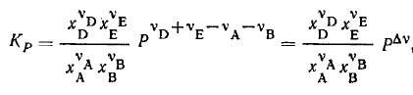 (3)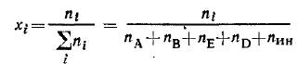(4)

где nин – число моль инертного газа,

определите, как будет меняться равновесный выход конечных продуктов реакции при:

а) повышении температуры;

б) повышении давления;

в) добавлении инертного газа.

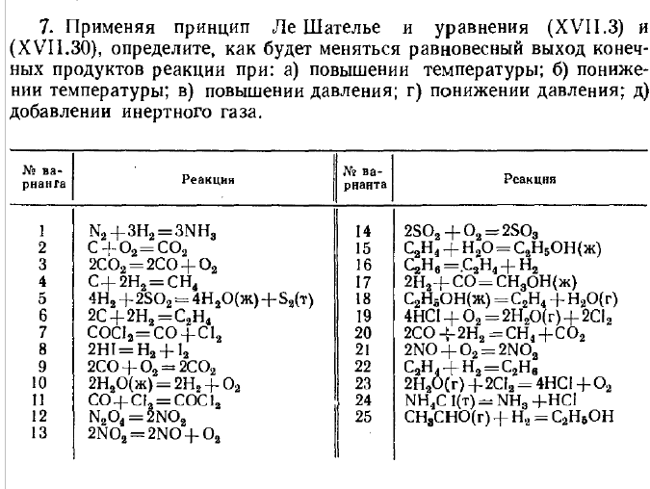

**Задача 2 (по вариантам) (5 баллов)**

В закрытой системе происходит реакция по варианту (таблица ниже).

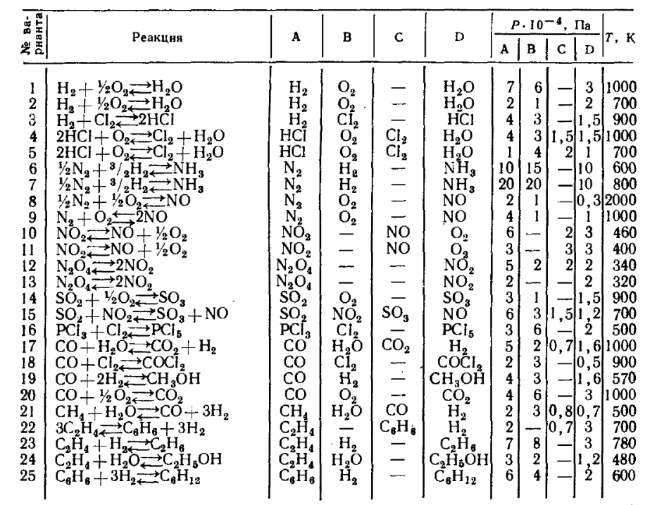

В начале реакции парциальные давления равны *Pi*\*104 Па (например, для варианта 1 давление A составляет *PA* = 7*104 Па!).

Рассчитайте:

1. ΔG0(T) по полиномам NASA
2. мольные доли веществ в начале реакции
3. константу равновесия Ka
4. равновесные концентрации всех веществ в системе
5. равновесную степень превращения вещества A

Примечание и благодарность: таблицы взяты из задачника

[Кудряшов, Каретников, стр. 289]

[Кудряшов, Каретников, стр. 288]